הסבר מטלה 5:

מגיש ליאל ברניקר  
  
**הסבר שאלה 5:**  
היי דוקטור הראל ברצוני לפרט על תשובתי במטלה 5 שאלה 5 סעיף ב'  
הערה שנתת לי על המטלה היא:  
  
  
בסעיף ב' התייחסת לכך שאין בדיקות יחידה לקוד שרשמתי , אך הוספתי בדיקות יחידה בדיוק כמו במטלות קודמות שבהן קיבלתי ציון מלא.   
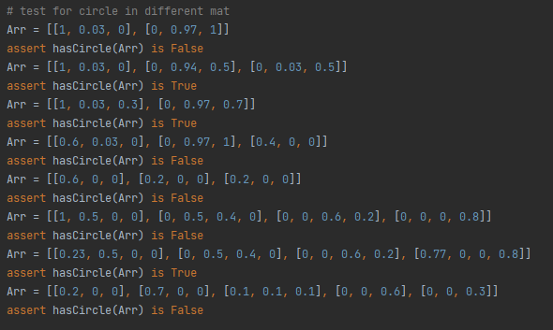  
  
במטלה 4 עשיתי את שאלה 2 וקיבלתי את מרב הנקודות. ועשיתי לכל סעיף את אותה הכמות של בדיקות יחידה אז הייתי בטוח שזו היא הכמות המקובלת לבדיקות יחידה.  
בעקבות כך הייתי בטוח שזוהי הדרך הנכונה לכתוב בדיקות יחידה.  
  
בנוסף רשמת כי לא היה תיעוד לקוד, אך רשמתי תיעוד לקוד .  
ניתן לראות הערות לכל אורך הקוד המסבירות את הפונקציות השונות   
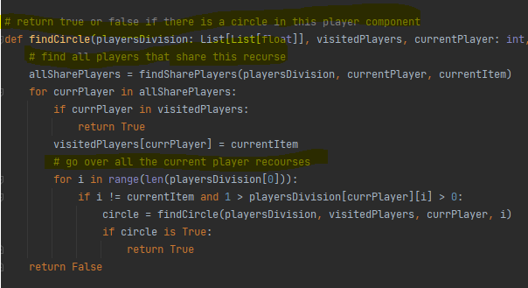  
  
זוהי דוגמא לאחת הפונקציות בקוד שבה רשמתי תיעוד.  
אלא אם כן התכוונת לתיעוד של הסבר בעברית על הקוד כמו בשאלה 2 במטלה 4  
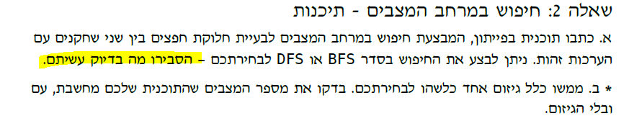  
לצערי לא הבנתי זאת אם אכן לכך התכוונת, ולא רציתי להעמיס ולכתוב דברים שלא נדרשו במטלה . אם הייתי יודע שצריך תיעוד נוסף מפורט יותר הייתי עושה זאת בשמחה ,באמת שלא רציתי להוסיף משהו שלא כצורך.  
בכל זאת אצרף תיעוד מפורט על הפונקציות לקריאתך:  
  
 **תיעוד שאלה 5 סעיף ב':**  
הפונקציה הראשית של התוכנית הינה:  
  
הפונקציה מקבלת רשימה של רשימות של מספרים.   
הפונקציה עוברת על כל הרשימות וכל רשימה שהיא עוברת עליה היא שומרת בhash-table שאותה רשימה כבר נבדקה.  
כל רשימה מייצגת את הערכים שכל שחקן קיבל .   
כל תא מייצג את האחוזים שכל שחקן קיבל מאותו חפץ ספציפי. לדוגמא אם רשום 1 השחקן קיבל 100% מן החפץ , אם רשום 0.2 השחקן קיבל 20% מן החפץ, 0 השחקן קיבל 0% מן החפץ וכו'  
לאחר מכן הפונקציה בודקת אם אותו הערך הוא בין 0(גדול מ0) לבין 1 (קטן מ1) אם כן נקראת פונקציה רקורסיבית הבודקת את כל הרשימות באותו המיקום וכך הלאה עבור הרשימות המתאימות.  
אנו נחפש שברים כי בהכרח זה אומר שיש עוד שחקן החולק את אותו החפץ עם השחקן הנוכחי ונבדוק אם נקבל מעגל באחד מן השיתופים.  
באופן כללי הפונקציה תחזיר אם יש מעגל. הפונקציה כביכול תרוץ על כל קומפוננט של שחקנים המקושרים אחד לשני. כי כאשר ניכנס אם הפונקציה הרקורסיבית היא תסמן את כל השחקנים שחולקים חפצים עם השחקן הנוכחי וכך הלאה עד שכל השחקנים שבקומפוננט יסומנו.   
הפונקציה :  
  
מקבלת את הרשימה של הרשימות המייצגת את כל השחקנים והאחוז שקיבלו לכל חפץ. בנוסף מקבלת את החפץ הנוכחי שבודקים עליו ואת השחקן שממנו נשלחנו לבדוק את החפץ.  
הפונקציה קוראת לפונקציית עזר:  


הפונקציה הזו מחזירה את כל המיקומים של השחקנים החולקים את אותו חפץ הנוכחי עם השחקן הנוכחי.  
  
. לאחר שקיבלנו את רשימת כל השחקנים החולקים את החפץ עם השחקן הנוכחי, נעבור על הרשימה ונבדוק האם יש להם חפץ נוסף אשר חולקים עם אחד השחקנים , אם כן נקרא לפונקציה findCIrcle באופן רקורסיבי עם השחקן והחפץ המתאימים.   
  
אם במהלך אחת הריצות נתקלנו בשחקן שכבר ראינו כבר בhash-table נחזיר שיש מעגל .אחרת עם עברנו על כל הרשימות של השחקנים ולא מצאנו שחקן אשר הופיע כבר בhash-table נחזיר false.  
  
**המשך הסבר שאלה 5**  
אשמח אם תוכל לקבל את התיעוד ובדיקות שלי הפעם מכיוון שבאמת שלא רציתי להוסיף דברים למטלה שאולי לא היו נדרשים. אדע לפעם הבאה להוסיף כמה שיותר להסברים ולקודים במטלה.  
אשמח באמת אם בפעם הזאת תוכל לקבל את התיעוד והבדיקות שלי בשאלה הספציפית הזו מחוסר ההבנה שקרה במטלה זו.  
תודה רבה הראל ושיהיה שבוע מצוין . אשמח לעדכון